第九届浦东图书馆学术论坛
暨中国图书馆学会数字阅读推广委员会合作论坛
邀请函
“第九届浦东图书馆学术论坛暨中国图书馆学会数字阅读推广委员会合作论坛”将于2019年1月8日在浦东图书馆召开。特邀请广大关心、支持图书馆事业发展的人士参与。

主 题：传承 开放 共享——携手打造高品质城市文化生活
主办单位：
上海浦东图书馆
中国图书馆学会数字阅读推广专业委员会
上海市浦东新区图书馆学会
时 间：2019年1月8日（星期二,全天）
地 点：上海浦东图书馆（上海市浦东新区前程路88号）
联系人：杜嵩、周玲、滕茜
电 话：38829588转8604/8627
E-mail：pdtsgxh@163.com
报名方式：可通过浦东新区图书馆学会微信公众平台报名登记。
报名截止时间：2019年1月2日17:00

会议议程表

活动内容 |  | 时间 | 地点
参会人员注册、报到 |  | 8: 30—9: 00 | 一楼签到处
主论坛上半场 | 开幕式 | 9: 00—9: 30 | 1号报告厅（600人厅）
主论坛上半场 | 智慧图书馆与未来城市生活  主讲：刘炜，上海图书馆上海科学技术情报研究所副馆（所）长 | 9: 30—12:00 | 1号报告厅（600人厅）
主论坛上半场 | 国家科技数字文献长期保存体系（NDPP）的战略、布局与进展  主讲：张晓林，中国科学院文献情报中心研究员，兼上海科技大学图书信息中心主任 | 9: 30—12:00 | 1号报告厅（600人厅）
主论坛上半场 | 境外公共图书馆现状与发展趋势  主讲：丘东江，全球联机计算机图书馆中心（OCLC)北京代表处首席代表 | 9: 30—12:00 | 1号报告厅（600人厅）
午餐 |  | 12:00—13:00 | M层
主论坛下半场 | 增强中华文化全球影响力之图书馆功能研究  主讲：童清艳,上海交通大学媒体与传播学院教授 | 13:00—16:00 | 1号报告厅（600人厅）
主论坛下半场 | 图书馆与城市公共文化建设  主讲：金武刚，华东师范大学信息管理系教授 | 13:00—16:00 | 1号报告厅（600人厅）
主论坛下半场 | 陆家嘴融书房 属于我们的白房子  主讲：凌志荣，浦东新区陆家嘴图书馆馆长 | 13:00—16:00 | 1号报告厅（600人厅）
主论坛下半场 | 圆桌论坛：图书馆发展与城市文化建设  嘉宾：刘炜、应晖(杭州图书馆馆长)、金武刚、杨长进（南京市全民阅读促进会秘书长） | 13:00—16:00 | 1号报告厅（600人厅）
分会场 | 图书馆实践研究专题研讨会 | 13:00—15:00 | 二楼217室

地理位置及交通：
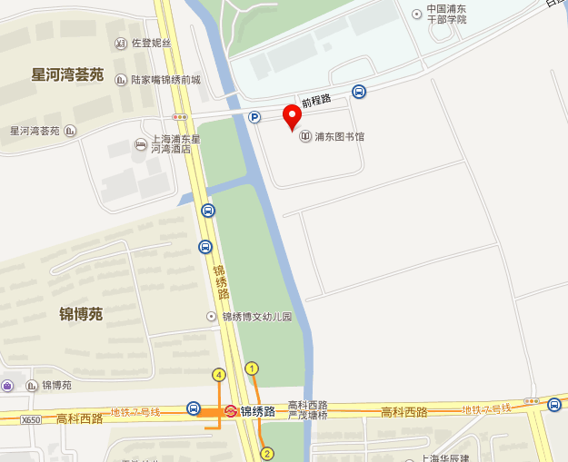
周边交通：轨道交通7号线锦绣路站（1号口），公交607路、639路、792路、184路

